CSS

Cuestionario con soluciones para módulo
Linguaxes de marcas e sistemas de xestión da información

Parte II

CIFP RODOLFO UCHA

Este obra está bajo una licencia de
Creative Commons Reconocimiento 4.0 Internacional

Índice
CONTEXTO 3
Modelo de cajas 4
Anchura y altura 5
Márgen y relleno 6
Bordes 7
Fondos 8
Posicionamiento 9
Visualización 10
Texto 12
EJERCICIOS PRÁCTICOS 13

CONTEXTO
Estas preguntas se han extraído del contenido del curso online:
Introducción a CSS (uniwebsidad.com)
Para la casi totalidad de las preguntas se pueden extraer la respuesta de lo allí indicado.
Tamén serve de referencia o documentado na wiki do centro:
CSS - MediaWiki (cifprodolfoucha.es)
CSS en profundidade - MediaWiki (cifprodolfoucha.es)

Modelo de cajas
1. ¿Cómo se denomina el comportamiento de CSS que hace que todos los elementos de las páginas se representen mediante cajas rectangulares?
Se denomina box model.
2. ¿Cuáles son las seis partes que componen cada caja?

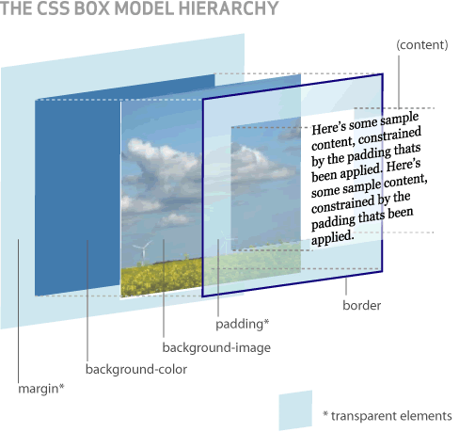

Anchura y altura
3. ¿Cómo se denomina la propiedad CSS que controla la anchura de la caja de los elemento?
width

4. ¿Cómo se denomina la propiedad CSS que controla la altura de la caja de los elemento?
height

5. ¿Qué indica el valor inherit? ¿Y el valor auto?
Inherit la propiedad toma el mismo valor computado que la propiedad del padre del elemento. El valor auto es el valor por defecto de la anchura de todos los elementos

Márgen y relleno
6. ¿Qué cuatro propiedades permiten controlar cada uno de los márgenes verticales y horizontales de un elemento?

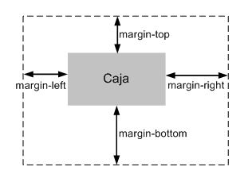

7. ¿Cómo se denomina la propiedad shorhand que permite definir de forma simultanea los cuatro márgenes?
La propiedad que permite definir de forma simultanea los cuatro márgenes se denomina padding .
8. ¿Qué cuatro propiedades permiten controlar cada uno de los espacios de relleno horizontales y verticales de un elemento?

9. ¿Cómo se denomina la propiedad shorhand que permite definir de forma simultanea el relleno horizontal y vertical?
La propiedad que permite definir de forma simultanea los cuatro márgenes se denomina margin .

Bordes
10. ¿Qué cuatro propiedades permiten controlar la anchura de los bordes? ¿Cómo de denomina la propiedad shorthand equivalente?
border-top-width, border-right-width, border-bottom-width, border-left-width

11. ¿Qué cuatro propiedades permiten controlar el color de los bordes? ¿Cómo de denomina la propiedad shorthand equivalente?

12. ¿Qué cuatro propiedades permiten controlar el estilo de cada uno de los bordes? ¿Cómo de denomina la propiedad shorthand equivalente?
margin-top, margin-right, margin-bottom, margin-left

13. CSS define una propiedad de tipo "shorthand" global para establecer el valor de todos los atributos de todos los bordes de forma directa. ¿Cuál es?
inherit

Fondos
13. CSS define cinco propiedades para establecer el fondo de cada elemento y otra propiedad de tipo "shorthand". ¿Cuáles son?
background-color, background-image, background-repeat, background-attachment, background-position

14. ¿Qué propiedad permite mostrar una imagen como fondo de la caja de cualquier elemento?
background-color

Posicionamiento
15. ¿Qué cinco tipos de posicionamiento existen?
static : corresponde al posicionamiento normal o estático. ...
relative : corresponde al posicionamiento relativo. ...
absolute : corresponde al posicionamiento absoluto. ...
fixed : corresponde al posicionamiento fijo.

16. ¿En qué dos grandes grupos clasifica el estándar HTML a todos sus elementos?

17. Los elementos de bloque no pueden insertarse dentro de elementos en línea y tan sólo pueden aparecer dentro de otros elementos de bloque. ¿Verdadero o falso?

18. Un elemento en línea puede aparecer tanto dentro de un elemento de bloque como dentro de otro elemento en línea. ¿Verdadero o falso?

19. Indica qué posicionamiento se trata para cada letra. A ya viene resuelto:

Posicionamiento A: se trata del posicionamiento que utilizan los navegadores si no se indica lo contrario.
Posicionamiento B: variante del posicionamiento normal que consiste en posicionar una caja según el posicionamiento normal y después desplazarla respecto de su posición original.
Posicionamiento C: la posición de una caja se establece de forma absoluta respecto de su elemento contenedor y el resto de elementos de la página ignoran la nueva posición del elemento.
Posicionamiento D: variante del posicionamiento absoluto que convierte una caja en un elemento inamovible, de forma que su posición en la pantalla siempre es la misma independientemente del resto de elementos e independientemente de si el usuario sube o baja la página en la ventana del navegador.
Posicionamiento E: se trata del modelo más especial de posicionamiento, ya que desplaza las cajas todo lo posible hacia la izquierda o hacia la derecha de la línea en la que se encuentran.

A es normal o estático
B es
C es
D es
E es

Visualización
20 ¿Qué dos propiedades controlan la visualización de los elementos.?
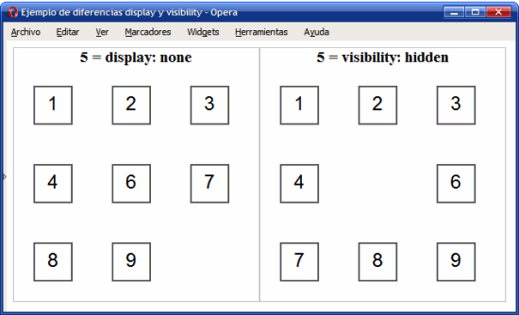

21. ¿Qué propiedad permite controlar la forma en la que se visualizan los contenidos que sobresalen de sus elementos. El overflow
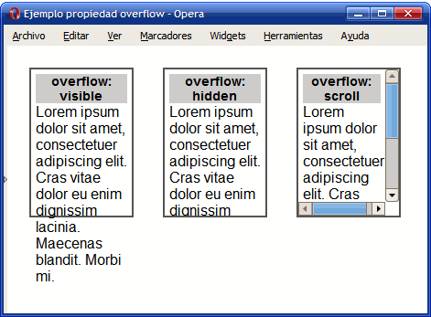

22. ¿Qué propiedad permite controlar la posición tridimensional de las cajas posicionadas (uso de varios niveles o capas? La z-index

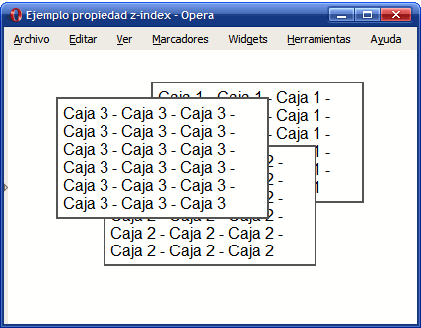

Texto
23. Indica cuál de las siguientes afirmaciones es falsa:
a) La propiedad font-family se utiliza para indicar el tipo de letra con el que se muestra el texto.
b) La propiedad básica que define CSS relacionada con la tipografía se denomina color y se utiliza para establecer el color de la letra.
c) Para evitar el problema común de que el usuario no tenga instalada la fuente que quiere utilizar el diseñador, CSS permite indicar en la propiedad font-family más de un tipo de letra
d) Una vez seleccionado el tipo de letra, NO se puede modificar su tamaño

24. ¿Con qué propiedad se modifica la anchura de la letra? ¿Qué propiedad permite varias su estilo?
La propiedad que controla la anchura de la letra es font-weight.

25. ¿Cuál es la propiedad shorthand que permite indicar de forma directa algunas o todas las propiedades de la tipografía de un texto?
Denominada font y que permite indicar de forma directa algunas o todas las propiedades de la tipografía de un texto.

EJERCICIOS PRÁCTICOS

Ejercicio imágenes y rellenos
15.3. Ejercicio 3 (Introducción a CSS) (uniwebsidad.com)

Ejercicio bordes
15.4. Ejercicio 4 (Introducción a CSS) (uniwebsidad.com)
Ejercicio colores e imágenes de fondo
15.5. Ejercicio 5 (Introducción a CSS) (uniwebsidad.com)

Ejercicio posicionado mediante float
15.6. Ejercicio 6 (Introducción a CSS) (uniwebsidad.com)

Ejercicio de tipografía
15.7. Ejercicio 7 (Introducción a CSS) (uniwebsidad.com)

